**Eine schnelle Auswertung mit SimBin Logs (nur ABB/FBB/KBB)**

Besorge Dir die Serverlogs der Gameserver und kopiere sie in den Ordner „SimBinLogs, dieser befindet sich im Verzeichnis des Auswertungstools.

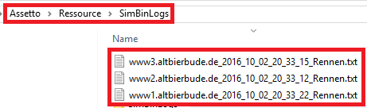

Starte das Programm, dann…

1. Markiere die Bude (SimBin Logs nur für Altbier/Festbier/Kölsch) für die die Auswertung erstellt werden soll (Logfile Typ: SimBin (empfohlen))
2. Starte die Auswertung

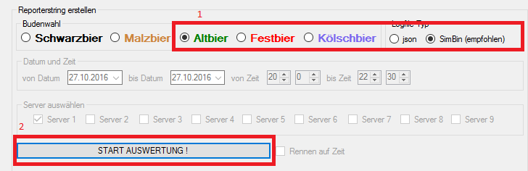

1. Kontrolliere ob sich die korrekten Dateien im Ordner befinde

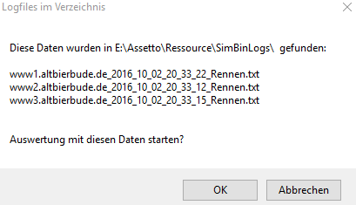

1. Wenn ok dann klicke OK, und warte ein paar Sekunden bis die Auswertung angezeigt wird

